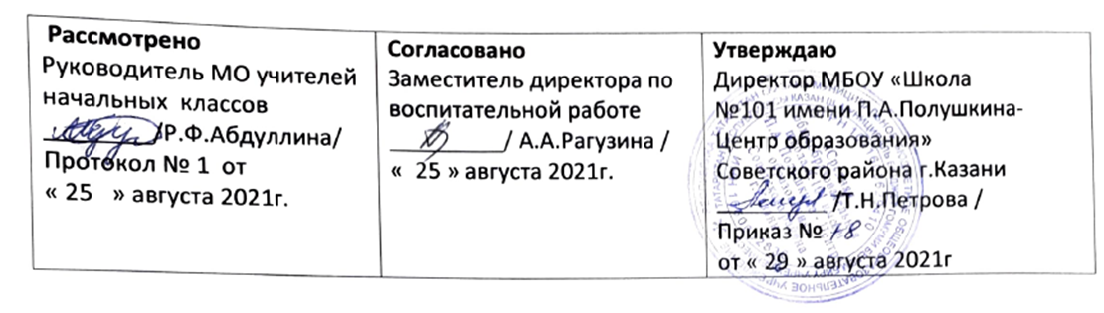

Рабочая программа
Учебного предмета, курса, дисциплины (модуля)
внеурочной деятельности
по спортивно-оздоровительному направлению
«Подвижные игры»
для обучающихся 3 класса
Туктаревой Людмилы Николаевны, учителя начальных классов

Рассмотрено на заседании
педагогического совета школы
Протокол №1 от 25.08.2021г.

2021 - 2022 учебного года

Планируемые результаты изучения курса

Название раздела | Предметные результаты | Метапредметные результаты | Личностные результаты
Вводное занятие Русские народные игры | Представлять игры как средство укрепления здоровья, физического развития и физической подготовки человека;  оказывать посильную помощь и моральную поддержку сверстникам при выполнении учебных заданий, доброжелательно и уважительно объяснять ошибки и способы их устранения;  организовывать и проводить со сверстниками подвижные игры и элементы соревнований, осуществлять их объективное судейство;  бережно обращаться с инвентарём и оборудованием, соблюдать требования техники безопасности к местам проведения;  организовывать и проводить игры с разной целевой направленностью  взаимодействовать со сверстниками по правилам проведения подвижных игр и соревнований;  в доступной форме объяснять правила (технику) выполнения двигательных действий, анализировать и находить ошибки, эффективно их исправлять;  находить отличительные особенности в выполнении двигательного действия разными учениками, выделять отличительные признаки и элементы;  выполнять технические действия из базовых видов спорта, применять их в игровой и соревновательной деятельности | Регулятивные УУД.  умения планировать, регулировать, контролировать и оценивать свои действия;  планирование общей цели и пути её достижения;  распределение функций и ролей в совместной деятельности;  конструктивное разрешение конфликтов;  осуществление взаимного контроля;  планировать свои действия в соответствии с поставленной задачей и условиями её реализации;  учитывать установленные правила в планировании и контроле способа решения;  различать способ и результат действия;  Коммуникативные УУД.  взаимодействие, ориентация на партнёра, сотрудничество и кооперация (в командных видах игры);  адекватно использовать коммуникативные средства для решения различных коммуникативных задач;  допускать возможность существования у людей различных точек зрения, в том числе не совпадающих с его собственной, и ориентироваться на позицию партнёра в общении и взаимодействии;  учитывать разные мнения и стремиться к координации различных позиций в сотрудничестве;  формулировать собственное мнение и позицию;  договариваться и приходить к общему решению в совместной деятельности, в том числе в ситуации столкновения интересов;  совместно договариваться о правилах общения и поведения и следовать им;  учиться выполнять различные роли в группе. Познавательные УУД.  В результате освоения программы, обучающиеся научатся:  добывать новые знания: находить дополнительную информацию по содержанию курса, используя дополнительную литературу, свой жизненный опыт;  перерабатывать полученную информацию, делать выводы;  преобразовывать информацию из одной формы в другую: предлагать свои правила игры на основе знакомых игр;  устанавливать причинно-следственные связи. | У обучающихся будут сформированы:  целостный, социально ориентированный взгляд на мир;  способность к самооценке на основе критерия успешной деятельности;  активно включаться в общение и взаимодействие со сверстниками на принципах уважения и доброжелательности, взаимопомощи и сопереживания;  проявлять дисциплинированность, трудолюбие и упорство в достижении поставленных целей;  освоение моральных норм помощи тем, кто в ней нуждается, готовности принять на себя ответственность;  освоение правил здорового и безопасного образа жизни.
Эстафеты

Игры народов России

Содержание курса внеурочной деятельности

Тема | Содержание | Форма организации занятий | Кол-во часов
Русские народные игры | Народные игры являются неотъемлемой частью физического воспитания подрастающего поколения. В народных играх много юмора, шуток, соревновательного задора: движения точны и образны, часто сопровождаются считалками, потешками, веселыми моментами. Игровая ситуация увлекает и воспитывает детей, а действия требуют от детей умственной деятельности | Игры, эстафеты | 11
Эстафеты | Познакомить с правилами эстафет. Развивать быстроту реакций, внимание, навыки передвижения. Воспитывать чувства коллективизма и ответственности. Игры типа ловишек, перебежек, салок. Отличается наличие правил, ответственных ролей, взаимосвязанные игровые действия всех участников. Развиваются: самостоятельность, глазомер, быстрота и ловкость движений, ориентировка в пространстве. Дети учатся координировать свои действия. | Игры, соревнования «Весёлые старты» | 6
Игры народов России | Познакомить с разнообразием игр различных народов, проживающих в России. Воспитывать толерантность при общении в коллективе. Развивать силу, ловкость и физические способности. | Игры, эстафеты | 17
 |  |  | 34

Календарно-тематическое планирование

№ | Название разделов | Тема занятий | Коли-чество часов | Дата проведения
 |  |  |  | по плану | факти  чески
1 | Русские народные игры | Русская народная игра «Краски» | 1 | 01.09-04.09
2 | Русские народные игры | Русская народная игра «Гори, гори ясно» | 1 | 06.09-11.09
3 | Русские народные игры | Русская народная игра «Ляпка» | 1 | 13.09-18.09
4 | Игры народов России | Башкирские народные игры «Юрта», «Медный пень» | 1 | 20.09-25.09
5 | Игры народов России | Бурятская народная игра «Ищем палочку» | 1 | 27.09-02.10
6 | Игры народов России | Дагестанские народные игры «Выбей из круга», «Подними платок» | 1 | 04.10-09.10
7 | Игры народов России | Кабардино-балкарская народная игра «Под буркой» | 1 | 11.10-16.10
8 | Игры народов России | Калмыцкие народные игры «Прятки», «Альчик!» | 1 | 18.10-23.10
9 | Игры народов России | Карельские народные игры «Мяч», «Я есть!» | 1 | 25.10-30.10
10 | Игры народов России | Игры народов Коми «Невод»,»Стой, олень!» | 1 | 09.11-13.11
11 | Игры народов России | Марийская народная игра «Катание мяча» | 1 | 15.11-20.11
12 | Игры народов России | Татарская народная игра «Серый волк» | 1 | 22.11-27.11
13 | Игры народов России | Якутские народные игры «Сокол и лиса», «Пятнашки» | 1 | 29.11-04.12
14 | Игры народов России | Удмуртские народные игры «Водяной», «Серый зайка» | 1 | 06.12-11.12
15 | Игры народов России | Чечено-ингушская игра «Чиж» | 1 | 13.12-18.12
16 | Игры народов России | Тувинские народные игры «Стрельба в мишень», «Борьба» | 1 | 20.12-25.12
17 | Игры народов России | Мордовские народные игры «Котел», «Круговой» | 1 | 27.12-15.01
18 | Игры народов России | Северо-осетинская игра «Борьба за флажки» | 1 | 17.01-22.01
19 | Игры народов России | Чувашская игра «Рыбки» | 1 | 24.01-29.01
20 | Игры народов России | Игра народов Сибири и Дальнего Востока «Льдинки, ветер и мороз» | 1 | 31.01-05.02
21 | Эстафета | Эстафета «Вызов номеров» | 1 | 07.02-12.02
22 | Эстафета | Эстафета по кругу | 1 | 14.02-19.02
23 | Эстафета | Эстафета с обручем | 1 | 21.02-26.02
24 | Эстафета | Эстафета с мячом | 1 | 28.02-05.03
25 | Эстафета | Эстафета «Быстрые и ловкие» | 1 | 07.03-12.03
26 | Эстафета | Эстафета «Встречная» | 1 | 14.03-19.03
27 | Русские народные игры | Русская народная игра «Салки» | 1 | 21.03-26.03
28 | Русские народные игры | Русская народная игра «Пятнашки» | 1 | 06.04-09.04
29 | Русские народные игры | Русская народная игра «Охотники и зайцы» | 1 | 11.04-16.04
30 | Русские народные игры | Русская народная игра «Фанты» | 1 | 18.04-23.04
31 | Русские народные игры | Русская народная игра «Ловушки с приседаниями» | 1 | 25.04-30.04
32 | Русские народные игры | Русская народная игра «Волк» | 1 | 04.05-14.05
33 | Русские народные игры | Русская народная игра «Птицелов» | 1 | 16.05-21.05
34 | Русские народные игры | Русская народная игра «Горелки» | 1 | 23.05-31.05

